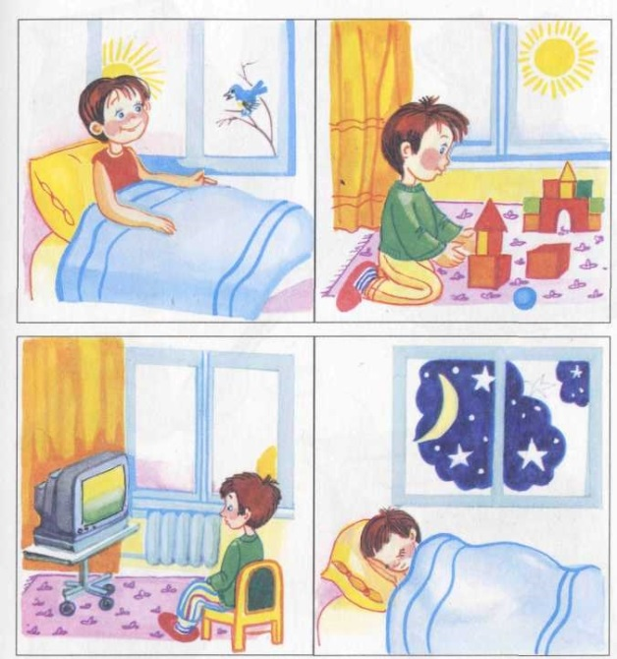
Консультация для родителей
«О временных представлениях у детей дошкольного возраста»

Подготовила воспитатель
Сергеева И.В.

Современные условия труда требуют от человека умения следить за течением времени в процессе деятельности, распределять ее во времени, регулировать на разные сигналы с определенной скоростью и через заданные временные интервалы, ускорять или замедлять темп своей деятельности, рационально использовать время. Во всех видах деятельности человека требуется ориентировка во времени, чувство времени.
Во времени живет и ребенок, поэтому программой воспитания и обучения в детском саду предусмотрено развитие у детей ориентировки во времени. Необходимо детям показывать и объяснять временные характеристики реальных явлений, их длительность, порядок следования друг за другом (это дни недели, части суток, месяца, времена года и т. д.). Детям, уже в дошкольном возрасте, необходимо научиться, самим ориентироваться во времени: определять, измерять время. Правильно обозначая в речи, чувствовать его длительность (чтобы регулировать и планировать деятельность во времени, менять темп и ритм своих действий в зависимости, от наличия времени.)
Для этого необходимо создавать специальные ситуации, заостряя внимание детей на длительность различных жизненно важных временных интервалов, показать им, что можно успеть сделать за эти отрезки времени, приучать в процессе деятельности измерять, а потом и самостоятельно оценивать временные промежутки, рассчитывать свои действия и выполнять их в заранее установленное время.
Календари – вот наши главные консультанты и начальники. И все потому, что они хранят и воспроизводят ритмы нашей с вами, дорогие родители, жизни. А ритмы бывают самыми разными – оттого и календарей великое множество. Ребенку в дошкольном возрасте еще довольно трудно научится определять дни недели, месяца.
Нет сомнения в том, что необходимо систематическое ознакомление детей с календарем в детском саду и дома. Оно облегчит им ориентировку в окружающей действительности, так как вся наша жизнь строится по определенному плану, связанному с днями недели. Дети узнают, в какие дни недели какие проводятся занятия, что будет способствовать формированию их психологической готовности к занятиям.
С помощью календаря определяется и время наступления праздников, вызывающий повышенный интерес у детей.
Знакомство с календарем необходимо в плане подготовки детей к школе, к твердому распорядку занятий и по дням недели.
В старшем дошкольном возрасте продолжается работа по формированию представлений о таких временных отрезках как утро, день, вечер и ночь. Дома с детьми родители могут беседовать о том что, когда и в какой последовательности они и окружающие их взрослые делают в течение дня.
В качестве наглядного материала можно использовать картинки, календарь наблюдения.
Дети путают такие понятия как: вчера, сегодня, завтра из – за их изменчивости и относительности. Смысловое значение этих слов можно раскрывать при заполнении календаря, задавая дополнительные вопросы: «Чем завтра будете заниматься в садике?», «Что делали вчера?», «Когда мы ходили в парк?»
Для лучшего понимания мы предлагаем дома использовать отрывной календарь, каждый день вместе отрывать лист и проговаривать, что сегодня наступил новый день. Последовательность дней недели всегда одна и та же: понедельник, вторник, среда… Последовательность дней недели связывают с конкретным содержанием деятельности детей: «чем вы занимаетесь по понедельникам? Что будете делать во вторник, т. е завтра? И т. д.» Пусть ребенок сам снимает листки календаря и складывает из суток неделю, из недель - месяц. Необходимо оформить коробку, куда он будет складывать листы календаря. У ребенка будет наглядное представление о смене дней, месяцев, он может подойти посчитать, сколько прошло дней, сколько осталось до конца недели. При окончании одного месяца необходимо проговорить, что наступает новый месяц, посчитать, сколько дней было в прошлом месяце уложить стопочку листов и начать складывать новый месяц.
При систематической работе с календарем дома и в детском саду что будет способствовать формированию у детей знаний не только о текущей дате, но и о текучести времени, его периодичности, о повторяемости календарного года и его необратимости.

